貴重儀器中心手冊彙編格式
【儀器名稱】
中文名稱：HPLC高效液相層析儀
英文名稱：High-performance Liquid Chromatography

【儀器原理及功能】
高效能液相層析儀可用作液體混合物中的成份分離及藥物成分定性及定量分析，藥物分子即時光譜分析。可應用在醫藥品、化學、環保、和生命科學上之研究。用於鑑定混合物試樣中所含之成份採用高速取樣及多樣品處理，大幅提高了分析效率的一體型設計，如果使用自動開啟、關機功能、自動有效性功能，則可實現分析、管理自動化，進一步提高了生產效率。圖解式畫面和WIZARD(精靈)功能使操作更為便利。

【儀器說明】
廠牌及型別：SHIMADZU LC-10Avp Series高效率液相層析儀，搭配非常低脈衝幫浦可進行低壓混合，搭配自動注射器、烘箱及光二極體陣列檢測器(PDA)，同時所有設備都經由光纖線連接，再經由PC控制處理資料。
主要附件：LC-10AT VP、SIL-10AD VP、FVC-10AL VP、ELSD-LT
購置年代：民國89年12月1日
經費來源：教育部、國立嘉義大學。
購價：2,450,000元

【服務項目】
- 本儀器之服務對象以本校師生、或校外教學及研究單位之研究人員、或產業界使用者經專業技術人員及本儀器管理者訓練認可後為主。
- 儀器管理單位將技術指導儀器之操作，並提供技術相關諮詢服務。
- 本儀器之使用需先向儀器之負責管理單位(生命科學院生物藥學研究所)提出申請，並填具HPLC高效液相層析儀使用申請表。申請電話：05-2717925 聯絡人：吳進益老師。
【申請辦法】
◎開放時間：
1. 週一至週五9:00 ~17:00，共有二個時段。
時段一：9:00 ~ 12:00 時段二：13:00 ~ 17:00
※星期一下午為系統維護時間，暫停開放。
※為教學、儀器維修及系統維護，管理者有權停止預約者之使用及暫停儀器之開放。
2. 請於使用一週之前與儀器管理單位聯絡，預約使用時間，沒有預約不得使用。
◎預約規則：
1. 預約使用請至管理單位預約登記，或以電話與儀器操作指導員預約。預約電話：05-2717925。
2. 經預約排定時間後，若無故未能使用，請務必於一日前事先告知取消預約。若連續二次登記而未使用者，則停止使用權利一個月。

【樣品準備須知】
1. 樣品需要註明可溶解之溶劑，需要經過0.22 μm過濾膜過濾。
2. 樣品需要緩衝溶液為沖堤液時須特別註明及需增加收費(500元)。

【收費標準】
校內使用者收費：不收費用，但需自行提供溶劑、藥品、紙張、磁片及其他耗材部分。
校外使用者收費：一個樣品收費500元/小時。其他耗材需自付。
產業界使用者收費：一個樣品收費1000元/小時。
◎收費方式：費用支付方式定期結算後，通知使用者至管理單位以現金支付，由收費單位開具收據以便核銷。

【聯絡方式】
儀器管理負責人：吳進益老師
聯絡電話：(05)271-7925或0933-887549。
【儀器室地點】
生命科學館四樓A25-403室

【使用準備須知】
儀器使用規定：
1. 使用者需經管理單位之專業技術人員認可後，方可使用。
2. 欲使用本儀器需一週前提出申請，填寫申請表並據實申報樣品種類及性質。
3. 使用者需自行準備樣品及使用後廢棄溶劑及樣品自行負責處理。操作時如有問題，必須立即向管理單位及管理者反應。若因操作不當造成儀器損壞者，需負擔維修費用。
4. 申請者需自行準備欲分析之檢品，自備層析管柱(guard and analytical column)、HPLC級移動相溶媒、樣品注射針、相關清洗溶媒、樣品瓶，層析條件需自行調整設定，廢液請自行帶回處理。
5. 研究生需經指導教授同意始可預約使用，指導教授需負擔相關費用與責任。
6. 若因個人不遵守使用規則、操作不當，致影響他人實驗者，將停止使用本儀器三個月。

【其他】
1. 樣品需回收時，請註明並限定時間取回。
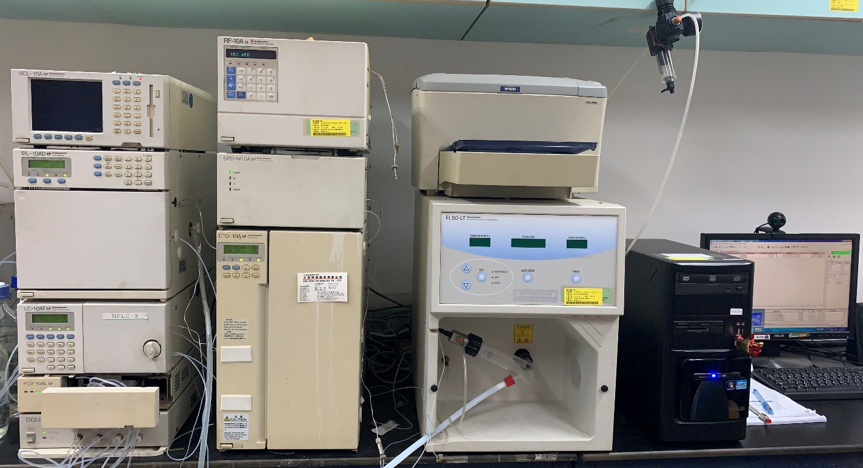
【儀器之JPG圖檔】（請以解析度1千萬畫素以上為佳）

